Станция № 2: «Жемчужина» Золотого кольца России

Ростов Великий — самый древний город в Северо-Восточной Руси. Только два города Древней Руси были удостоены почетного звания «Великий»: Новгород и Ростов Ярославский (Ростов Великий). При князе Юрии Долгоруком Ростово-Суздальское княжество прекратило платить дань Киеву, стало одним из сильнейших в Европе, именно тогда Ростов и получил название Великого.
С XVIII в. Ростов стал крупным торгово-ярмарочным центром. В XIX в. Ростовская ярмарка была третьей в России по объемам торговли — после Нижегородской и Ирбитской.
1)С XVII в. Ростов стал крупным торгово-ярмарочным центром | А) ДА | Б) НЕТ
2)Ростов получил название Великого при князе Ярославе Мудром | А) ДА | Б) НЕТ
3) Ростов объявлен городом-заповедником в 1971 году | А) ДА | Б) НЕТ
4) Ростов Великий –самый молодой город в Северо-Восточной Руси | А) ДА | Б) НЕТ
5) Зодчество –это искусство строить и проектировать здания. | А) ДА | Б) НЕТ
Современный Ростов Великий — это уникальный историко-архитектурный заповедник, удивительный город, существующий уже более одиннадцати столетий. Кроме величественного Кремля, монастырских ансамблей и храмов в Ростове сохранилось немало интереснейших памятников культового и гражданского зодчества. Архитектурные памятники Ростова Великого продолжают свою жизнь в современном городе, наполненном новой жизнью, незримо связанные с сегодняшним днем. Они — молчаливые свидетели прошлого и настоящего, и ростовцы бережно и трепетно заботятся об их сохранении.
Славен Ростов и своими художественными ремеслами. Ростовскую финифть — уникальный народный промысел, традиционно существующий только в Ростове — ценят и знают не только в нашей стране, но и за рубежом.
В 1970 Ростов объявлен городом-заповедником.

Умение: Нахождение информации.
1. Ответь на вопросы. Обведи правильный ответ. Умение: Интерпретация текста.
2. Выбери иллюстрации, на которой изображены памятники зодчества. Подчеркните варианты ответов.

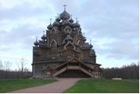А. 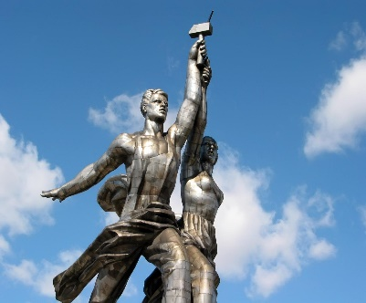 Б
 В. 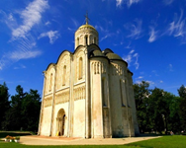 С.

Умение: осмысление и оценивание содержания и формы текста.
3. Почему город Ростов объявлен городом-заповедником?
4. Обоснуй ответ, приведи доказательство своей точки зрения из текста.

